Летняя кампания 2024 МАУДО «ДПШ»
В соответствии с приказом Комитета по делам образования города Челябинска с 15 мая по 31августа 2024 года проводится межведомственная профилактическая акция «Подросток». Акция проводится с целью профилактики безнадзорности и правонарушений несовершеннолетних, организации отдыха и занятости в летний период детей и подростков, находящихся в социально опасном положении, состоящих на профилактическом учете в органах внутренних дел и образовательных организациях.
Педагоги муниципального автономного учреждения дополнительного образования «Дворец пионеров и школьников им. Н.К.Крупской» приглашает обучающихся провести это лето на наших многочисленных летних площадках. Вас ждут интересные дела, большие свершения, знакомство с новыми людьми:
- Профориентационная смена: «PROбудущее для обучающихся 10-х классов образовательных организаций

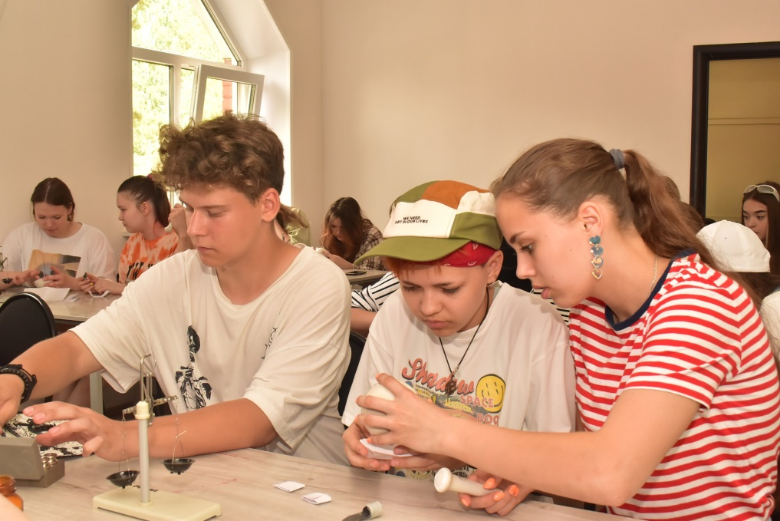
Даты проведения смены: с 1 по 14 июня 2024 года.
Место проведения: МАУ ДОЛ «Солнечная поляна» (п. Каштак).
Предусмотрено пятиразовое питание, проживание в теплых корпусах.
Подробная информация по телефону 89658539636, пн-пт 10:00-17:00.

В программе смены:
профориентационные мастер-классы, квесты, игры от преподавателей ведущих вузов/ссузов города Челябинска; профессиональные пробы; творческие лаборатории; мастер-классы по различным профессиональным областям; психологические профориентационные тренинги; коллективная творческая деятельность; спортивные мероприятия; дискотеки и море общения.

- Летний многопрофильный лагерь с дневным пребыванием детей «НьюТонус».

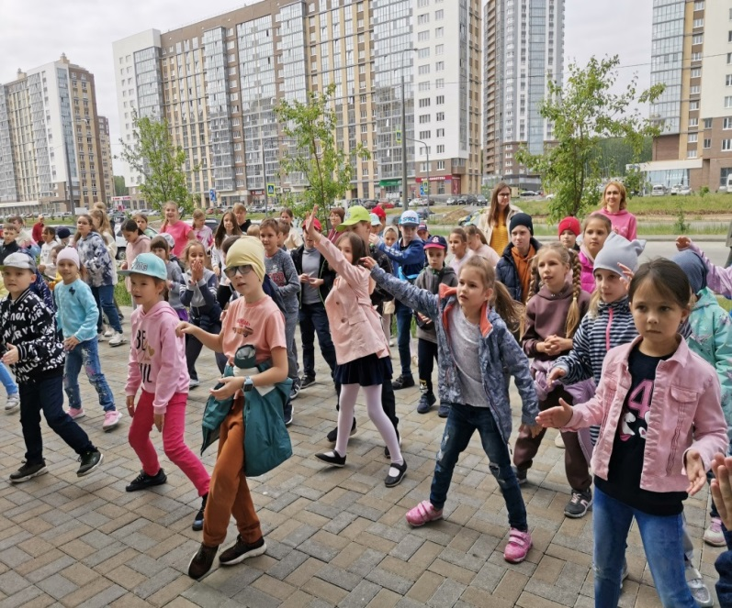
Даты проведения смены:
3 июня - 27 июня
Время пребывания
с 9:00 до 15:00 с возможностью посещения дополнительных занятий до 16:40.
Двухразовое питание на базе столовой ОЦ «Ньютон».
Место проведения: г. Челябинск, Проспект Героя России Е.Н.Родионова, 13.

В летний период филиал Дворца пионеров и школьников имени Н.К. Крупской организует многопрофильный лагерь с дневным пребыванием детей «НьюТонус».
Его особенность – необычная проектная деятельность. Помимо участия в досуговой программе, в течение смены ребята посещают увлекательные занятия по двум разным направлениям и создают образовательные продукты. Дети участвуют в мастер-классах, тематических днях, командообразующих, спортивных и творческих мероприятиях, выездах.
В завершении работы лагеря отряды защищают свои проекты, получают подарки, проводят прощальные огоньки, а также встречаются на ярком заключительном мероприятии смены.

- Летний многопрофильный лагерь с дневным пребыванием детей «Алый».

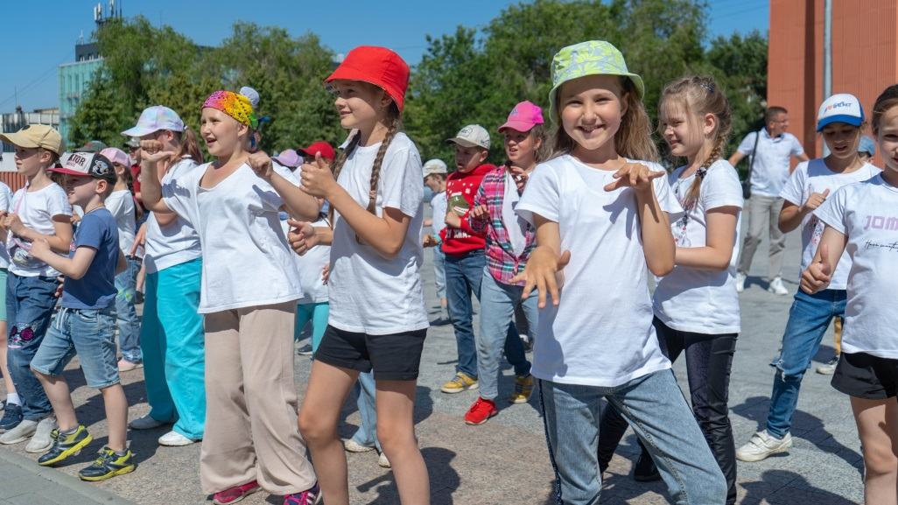
Даты проведения смены:
3 июня - 27 июня
Время пребывания с 9:00 до 15:00 с возможностью посещения дополнительных занятий до 16:40.
Двухразовое питание на базе столовой МБОУ «Гимназия №10 г.Челябинска».
Место проведения: г. Челябинск, Свердловский проспект 59

В летний период Дворец пионеров и школьников имени Н.К. Крупской организует многопрофильный лагерь с дневным пребыванием детей «Алый».
Каждая смена в лагере «Алый» - это теплая, душевная атмосфера в кругу друзей и единомышленников, опытных педагогов и наставников. Ребята с удовольствием посещают разнообразные занятия в Творческих мастерских и Спортивном клубе, мастер-классы различной направленности, досуговые мероприятия. В соответствии с тематикой смены разрабатывается игровой сюжет. День начинается с зажигательной танцевальной зарядки, а завершается отметкой о настроении.
Такие традиционные мероприятия, как «Минута славы», «Экономический день», «Стартинейджер» создают ситуацию успеха и заряжают положительной энергией всех участников. В завершении смены ребята демонстрируют умения, которые приобрели на занятиях в лагере «Алый».

- Летняя исследовательская школа челябинского научного общества учащихся «Курчатовец-2024»
Когда: с 20 июля 2024 по 06 августа 2024 (4 смена).
Где: ДОЛ "Солнечная поляна" (п.Каштак).
Для кого:
школьники с 7 по 11 класс.
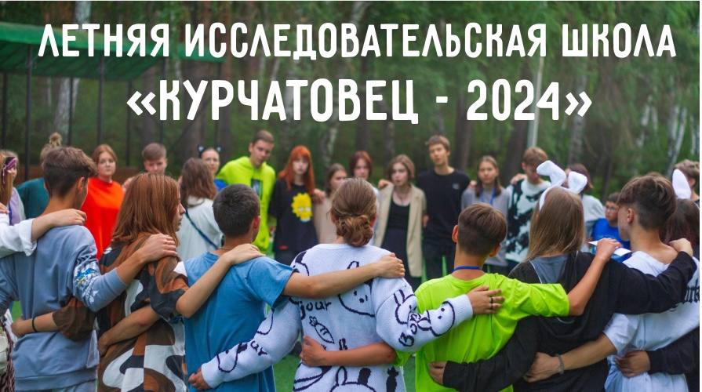

55-я смена ЛИШ «Курчатовец -2024» проводится в рамках празднования 60-летия челябинского научного общества учащихся.
Цель: формирование основ научных знаний в области гуманитарных, медицинских, точных и естественно-научных исследований и их применения в быту у подростков посредством проектной и исследовательской деятельности в условиях Летней школы.
Участников Летней школы ждут:
- научные проектные лаборатории под руководством специалистов ведущих вузов Челябинска;
- познавательные лекции, семинары, мастер-классы;
- творческие лаборатории по разным направлениям, где каждый участник сможет открыть для себя что-то новое;
- коллективные творческие дела;
- «орлятский круг» и непередаваемая атмосфера и традиции «Курчатовца».

- Профильная смена Движение Первых
«Время Первых: Есть идеЯ!»

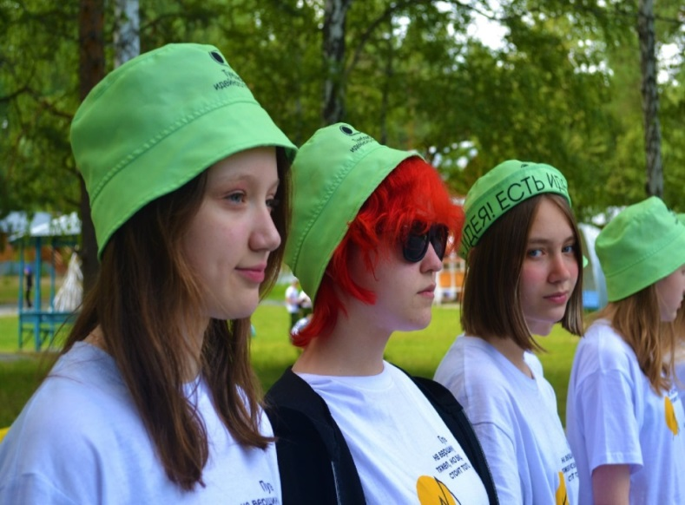
Даты проведения смены:
с 1 по 14 августа 2024 г.
Место проведения: ДОЛ «Чайка», (п. Хомутинино).
Предусмотрено пятиразовое питание, проживание в теплых корпусах.
Подробная информация по телефону 8-(908)574-76-25, пн-пт 10:00-17:00.

Традиционно, в системе городских образовательных событий, для обучающихся и воспитанников муниципальных образовательных организаций города Челябинска одним из ключевых мероприятий является смена «Есть идеЯ!». В этом году она проходит в рамках Движения Первых.
Участниками Профильной выездной смены Движения Первых «Есть идеЯ!» являются обучающиеся общеобразовательных организаций г. Челябинска, закончивших обучение в 4-10 классах и имеющие опыт участия в деятельности органов ученического самоуправления на уровне классных и школьных ученических коллективов, детских общественных объединений и участники Российского движения детей и молодежи «Движения первых» на уровне районов и в целом города Челябинска.
Целью программы является развитие лидерских способностей и совершенствование личного социального опыта подростков по самоорганизации и организации групповой, коллективной и командной деятельности различной направленности в условиях детского лагеря.

- Летняя многопрофильная смена «Елки-иголки»

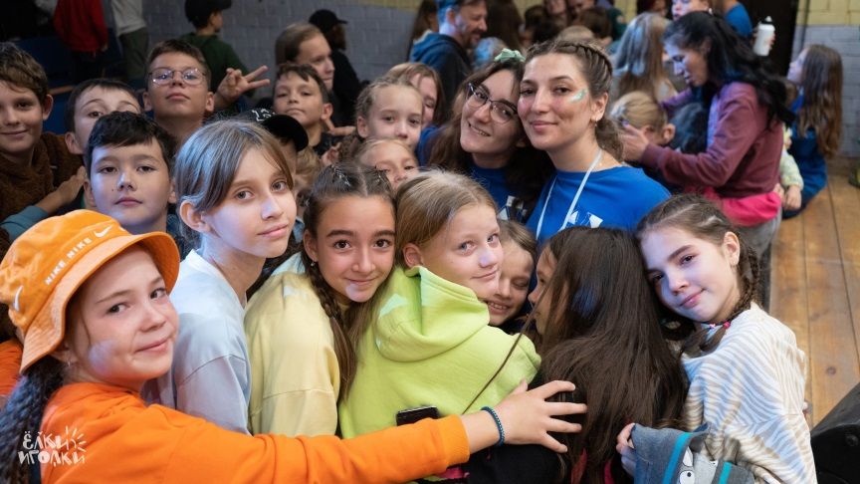
Даты проведения смены: с 8 по 24 августа 2024г.
Место проведения: МАУ ДОЛ «Солнечная поляна»

Летняя многопрофильная смена «Елки-Иголки» - это пространство творчества, развития и, конечно, отличного отдыха!
Содержание смены «Елки-Иголки» строится на принципах инициативности, сотворчества и равенства. Программа включает в себя образовательный блок, досуговые и физкультурно-спортивные мероприятия. Концепция смены подразумевает создание условий для выбора ребенком той деятельности, которая наиболее близка конкретно ему.
Каждый педагог в «Елках» - это уникальный специалист своего дела, так как все наши сотрудники – педагоги крупнейшего учреждения дополнительного образования области – Дворца пионеров и школьников им. Н.К. Крупской г.Челябинска.
В ходе реализации программы смены «Елки-Иголки», дети с юных лет приобретают опыт познавательной, творческой деятельности, а также опыт эмоционально-ценностных отношений, способствующий формированию общей культуры обучающихся, их самоопределению и социализации.
«Елки-Иголки» - выбирай, что близко тебе! Проведи лето с пользой!

